Качели «Малыш» 1.Д-26.13

Паспорт 1.Д-26.13 ПС

ВНИМАНИЕ
Предназначено только для частного использования.

- НАЗНАЧЕНИЕ ИЗДЕЛИЯ

Качели «Малыш» 1.Д-26.13 предназначен для установки на домашние комплексы серии Romana, либо на уличные комплексы для активного отдыха серии Romana. Допустимая нагрузка на качели - до 50 кг.

- ОСНОВНЫЕ ТЕХНИЧЕСКИЕ ДАННЫЕ

Основные технические характеристики приведены в таблице 1.

Таблица 1
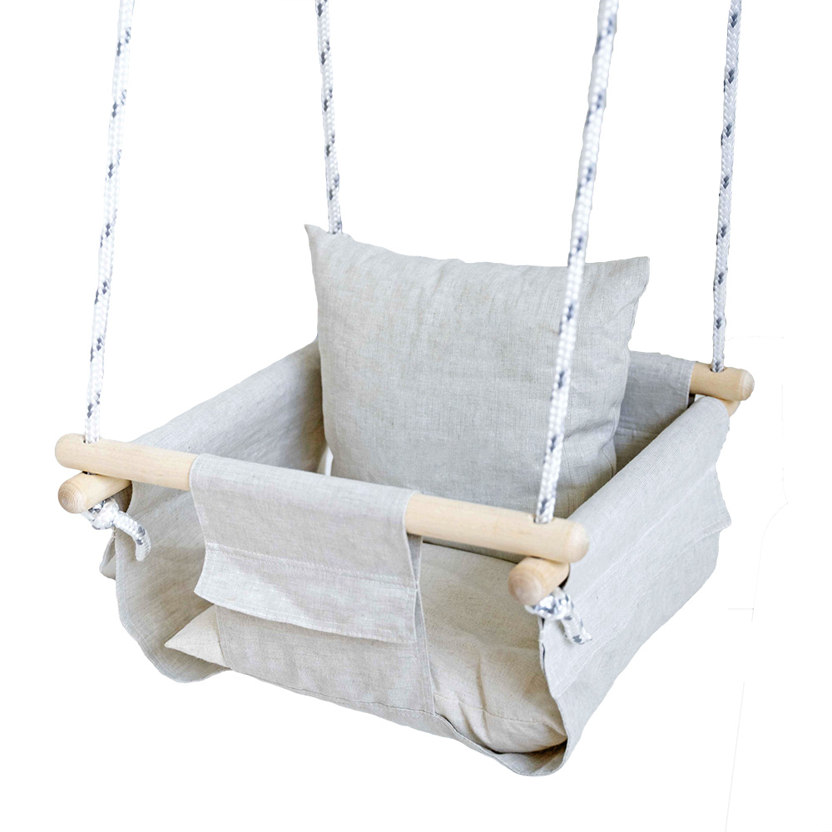  Рис. 1. | Нормируемые параметры
 | Габаритные размеры, мм  длина  ширина | 400  400
 | Возраст ребенка, лет | до 3
 | Максимальная допустимая  нагрузка, кг. | 50
 | Вес нетто, не более, кг. | 1,5
 | Срок службы, лет. | 5
* Размер регулируемый.
- КОМПЛЕКТНОСТЬ.
Таблица 2
№ | Обозначение, наименование | Кол-во, шт. | №  п/э пак. | №  упак.
1 | ДМФ-МК-11.95.05 Качели | 1 | 1 | 1
2 | Перекладина ДСК 06.101.00 | 4 |  | 1
3 | Фиксатор ДСК 02-009-01 | 2 | 2 | 1
4 | Веревочный подвес | 2 |  | 1
5 | Карабин винтовой, оцинкованный, М6 | 2 | 2 | 1
6 | Анкерный болт с кольцом М8 10х50 | 2 | 2 | 1
Документация
 | Паспорт 1.Д-26.06 ПС | 1 |  | 1

- УСТРОЙСТВО

Материалы, примененные при изготовлении деталей Изделия, разрешены к применению в продукции, предназначенной для детей, и имеют санитарно-эпидемиологические заключения и гигиенические сертификаты.
- СБОРКА И ПОДГОТОВКА К ЭКСПЛУАТАЦИИ

Распакуйте Изделие, разложите комплектующие детали на заранее приготовленном участке. Убедитесь, что комплектность поставки совпадает с паспортными данными. Соберите Изделие согласно схеме сборки, рис. 2.

Высота установки Изделия определяется индивидуально. Минимальное расстояние между нижней точки качелей и уровнем пола должно быть (ГОСТ EN 71-8— 2014):

- для качелей с высотой расположения верхней рамы менее 1200 мм — 200 мм;

- для качелей с высотой расположения верхней рамы более 1200 мм — 350 мм. Регулировку осуществлять с помощью Фиксатор стропы поз. 3 (рис.2);

Допускается установка Изделия к потолку помещения анкерными болтами с кольцом, в дальнейшем Потолочный Крепеж поз.6 (рис.2, п.п.3*). Необходимый Потолочный Крепеж поз.6 приобретается отдельно в магазине для крепежа. Потолочный Крепеж должен надежно фиксироваться на Вашем потолке. После монтажа ОБЯЗАТЕЛЬНО убедитесь в безопасности фиксации Потолочного Крепежа, для этого нагрузите каждый элемент Потолочного Крепежа по 100кг на 5 мин, после испытаний Потолочный Крепеж должен надежно фиксироваться на установленном месте и не иметь люфтов.
Рис.2.

- МЕРЫ БЕЗОПАСНОСТИ

6.1 Ежедневно, перед началом занятий, проводить визуальный осмотр:

-Анкера, карабины не должны иметь опасного перетирания элементов.
-Проверить узлы крепления. При ослаблении крепежных соединений, произвести их подтяжку, используя стандартный инструмент.
-Проверить прочность узлов и элементов подвески навесного оборудования, выполненных на основе верёвок и шнуров. Все узлы должны быть надежно затянуты.
-Проверить целостность верёвок, шнуров, отсутствие перетирания и повреждений волокон, прядей.
НЕ ДОПУСКАЮТСЯ занятия при наличии любого из указанных повреждений до их полного устранения.

6.2 Для предотвращения ушибов и травм, во время занятий рекомендуется использовать мягкие формы, расположенные на полу под качелями.
6.3 Проверка и регулировка.
- Проверить расстояние между верхними точками подвесок Изделия, расположенных на верхней раме – должно быть не менее 460мм.
- Проверить расстояние от нижней точки Пластиковых качелей до пола. Минимальное расстояние между нижней точки Пластиковых качелей и уровнем пола должно быть (ГОСТ EN 71-8— 2014):
- для качелей с высотой расположения верхней рамы менее 1200 мм — 200 мм;
- для качелей с высотой расположения верхней рамы более 1200 мм — 350 мм.
- Сиденье изделия должно быть установлено параллельно уровню земли, без перекосов.

ВНИМАНИЕ
ДЕТИ ДОЛЖНЫ ИСПОЛЬЗОВАТЬ изделие ПОД ПРИСМОТРОМ ВЗРОСЛЫХ

- ПЕРЕВОЗКА И ХРАНЕНИЕ

7.1 Транспортировка производится в упаковке производителя, любым видом транспорта при соблюдении сохранности изделия.
7.2 Условия хранения соответствуют 2(С) по ГОСТ 15150-69. До установки в рабочее положение хранить в упаковке завода-изготовителя в закрытых сухих помещениях с естественной вентиляцией воздуха.

- УТИЛИЗАЦИЯ

Изделие не содержит опасных для здоровья и жизни веществ. Утилизацию отходов осуществлять в соответствии с СанПиН 2.1.7.1322-03.

- ГАРАНТИЙНЫЕ ОБЯЗАТЕЛЬСТВА.

9.1. Изготовитель гарантирует соответствие Изделия требованиям ГОСТ 25779, ГОСТ 52169, стандарта организации СТО 71030909 – 003 - 2009, при соблюдении покупателем правил транспортировки, хранения, сборки и эксплуатации.
9.2. Гарантийный срок эксплуатации изделия – 12 месяцев со дня реализации. Гарантия не распространяется на изделия, поврежденные при перевозке покупателем или при несоблюдении правил хранения, сборки и эксплуатации, изложенных в настоящем паспорте.

10. СВИДЕТЕЛЬСТВО О ПРИЕМКЕ

Качели 1.Д-26.13 соответствуют ГОСТ 25779 и признаны годными к эксплуатации».

Дата изготовления «___»______________ 20___ г. Упаковщик_____________

ОТК_____________

11. Отметка о продаже

Торговое предприятие ______________________________________________
___________________________________________________________________

Продавец _____________ _____________ Дата «___»____________ 20_ г.
^{(подпись)} ^{(фамилия)}

М.П.

ЗАО «Завод игрового спортивного оборудования»

428037, Россия, Чувашская Республика, г. Чебоксары,
Монтажный проезд, 6б. Тел./факс (8352) 22-21-23
E-mail: romana@romana.ru, www.romana.ru

